Индивидуальные образовательные проекты как форма развития творческих и исследовательских умений обучающихся 1 курса
Голубкова В.В., преподаватель
русского языка и литературы
ГБПОУ «Коми-Пермяцкий
агротехнический техникум»
С введением ФГОС среднего общего образования в профессиональных образовательных организациях появилась новая дидактическая единица в учебном плане, и в ней закладывается новое содержание деятельности – индивидуальный проект.
Индивидуальный проект представляет собой особую форму организации деятельности обучающегося – исследование или учебный проект.
С 2016-2017 учебного года в техникуме студенты 1 курсов разрабатывают индивидуальные образовательные проекты по общеобразовательным дисциплинам. Значительную часть таких работ выполняются по учебным дисциплинам образовательной области «Филология» («Русский язык», «Литература»).
Выполнение проектов обучающимися и руководство ими со стороны преподавателей предполагает достижение предметных и личностных результатов, формирование у обучающихся метапредметных: регулятивных, познавательных и коммуникативных универсальных учебных действий (УУД).
Как показывает опыт работы с данным видом исследований, студенты готовы и имеют достаточные способности саморазвиваться, определять для себя ключевые понятия в содержании работы, у них есть определенный уровень мотивации к созданию «нечто» «нового», а также осознанность российской гражданской идентичности в поликультурном социуме.
Индивидуальный проект – это возможность максимального раскрытия творческого и интеллектуального потенциала обучающихся.
В нашем техникуме обучаются студенты с различных территорий Пермского края. На период учёбы в нашем учреждении Кудымкар, столица Коми-Пермяцкого округа, становится для них второй малой родиной. Особенностью нашей территории являются самобытные обычаи и традиции, а также развитие «особенной» коми-пермяцкой литературы. Поэтому иногородние студенты должны быть знакомы с этими особенностями. Возможностей изучать коми-пермяцкую литературу, другую самобытность коми-пермяцкого народа, к сожалению, нет. В рабочие программы по литературе, истории, обществознанию не включены вопросы регионального компонента.
Большие возможности в реализации регионального компонента – ознакомлении с коми-пермяцкой литературой в интеграции с учебной дисциплиной «Русская литература» имеют индивидуальные проекты обучающихся.
2018 год был ознаменован как юбилейный для города Кудымкара. В нашей образовательной организации проводились различные мероприятия, связанные с юбилеем столицы округа. В рамках данной знаменательной даты и обозначенных выше проблемах обучающимися разрабатывался индивидуальный проект по теме «Литературные места города Кудымкара».
Данный проект предполагал создание книги-путеводителя по литературным местам города Кудымкара. В процессе выполнения работы студенты проводили различные исследования с использованием таких методов как анализ справочной литературы,анкетирование студентов техникума, встреча с известными людьми, чтение художественной литературы коми-пермяцких писателей, проектирование путеводителя.
На завершающем этапе студенты проявила творческие умения, дизайнерский опыт и путеводитель приобрёл следующий «вид». В содержание путеводителя включены краткие биографии коми-пермяцких писателей, которые проживали в Кудымкаре, а именно А. Зубова, М. Вавилина, С. Караваева, А. Баяндина, И. Минина, Т. Фадеева, их профессиональная и творческая деятельность в городе Кудымкаре, также приведён список их произведений и сборников. Благодаря путеводителю любой пользователь сможет самостоятельно найти дома данных писателей, посетить их, а некоторые просто смогут представить, где находятся эти дома, ведь в книгу включены фотографии домов, на каждом из которых ранее были вывешены мемориальные доски, указаны их адреса и представлена карта с обозначением данных домов.
Путеводитель имеет следующую структуру:
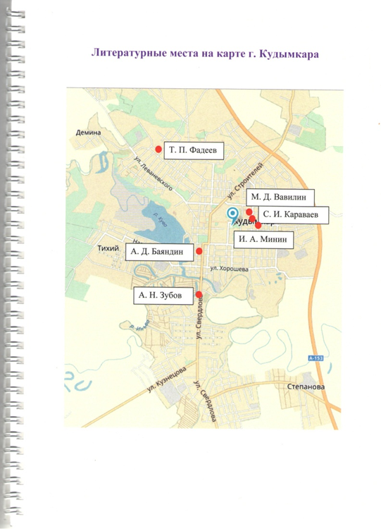
Количество страниц - 15. Из них 1 страница – титульный лист, 2 страница – аннотация, 3 – 4 страницы - информация о Вавилине М. Д, 5 – 6 страницы – информация о Зубове А. Н., 7 – 8 страницы – информация о Минине И. А., 9 – 10 страницы – информация о Караваеве С. И., 11 – 12 страницы – информация о Фадееве Т. П., 13 – 14 страницы – информация о Баяндине А. Д., на 15 странице – карта города Кудымкара с обозначениями шести литературных мест.
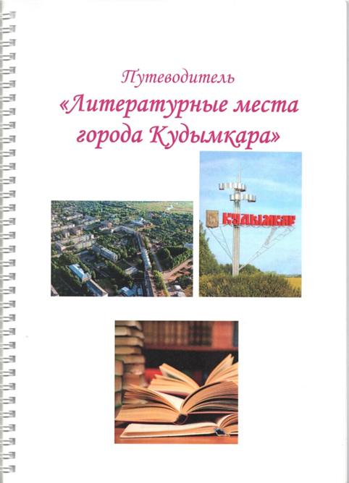
Рис. 2 Страница путеводителя
Рис. 1 Обложка путеводителя
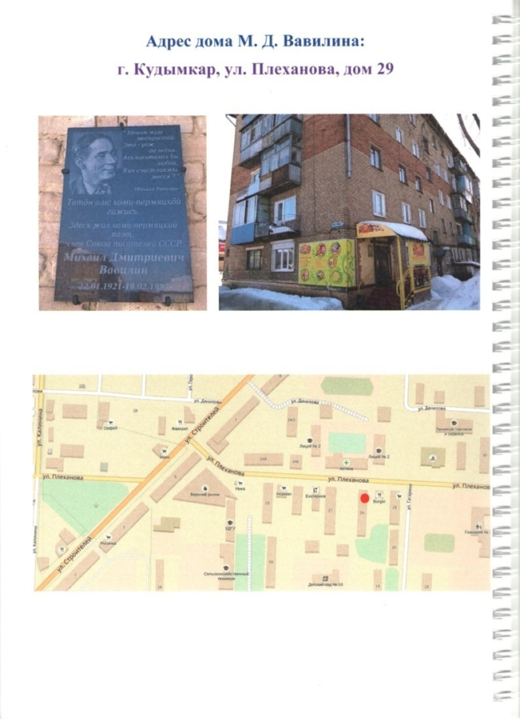
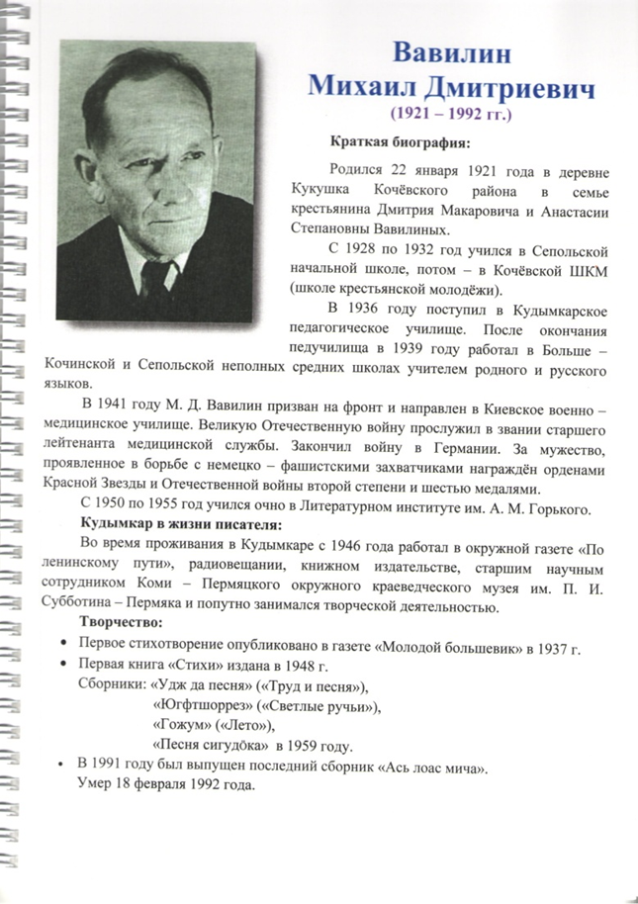

Рис. 3 Страница путеводителя
Рис.4 Мемориальная доска на доме писателя, местоположение дома

Созданный студентом проект (путеводитель) – итог плодотворной творческой работы в течение учебного года. Им могут воспользоваться студенты техникумы, также преподаватели колледжа для проведения классных часов и мероприятий, связанных с развитием коми-пермяцкой литературы. Данную работу автор проектапредлагает туристам, посещающим г. Кудымкар и желающим пройтись по литературным местам города.
Таким образом, индивидуальные проекты как форма деятельности обучающихся решает важные цели образования современной молодёжи, – «поддержка, становление и развитие высоконравственного, ответственного, творческого, инициативного гражданина России».
Проекты отражают индивидуальные образовательные траектории, а именно:
во-первых, раскрывает творческие и личностные качества;
во-вторых, формирует исследовательские умения, которые необходимы студентам для выполнения научных работ более высокого уровня: исследовательских работ, выпускных квалификационных работ, дипломных проектов, реализующих «новизну открытий»для сельского хозяйства.

Список литературы
- Баженова И.И. Индивидуальный проект как актуальное требование к результатам образования учащихся//Молодой ученый. – 2016. – №18. –430 с.
- Михайлов О.Н., Шайтанов И. О., Чалмаев В. А. и др. Русский язык и литература. Литература (базовый уровень). 11 класс: в 2 ч. / под ред. В.П. Журавлева. — М., 2014, 320 с.
- Обернихина Г.А., Антонова А.Г., Вольнова И.Л. и др. Литература: учебник для учреждений сред.проф. образования: в 2 ч. / под ред. Г. А. Обернихиной. — М., 2015, 375 с.

